03.11.21 Тема 1. Створення, редагування та форматування графічних об’єктів.

Тема 2: Створення редагування та форматування формул

**8 клас Інформатика**

**Среда, 3 ноября · 13:10–13:40**

**Контактная информация для встречи в Google Meet**

**Ссылка:** [**https://meet.google.com/rds-qrai-ghh**](https://meet.google.com/rds-qrai-ghh)

Посилання для приєднання до Classroom де будуть знаходитися завдання для роботи. Так і вам, і мені буде зручніше відсліджувати виконання завдань та їх оцінювання.

[**https://classroom.google.com/c/NDIyNTYyNjA0MTk3?cjc=6rsgjw4**](https://classroom.google.com/c/NDIyNTYyNjA0MTk3?cjc=6rsgjw4)

Інструкція

1. Копіюєте посилання вказане вище.
2. Вставляєте його в адресний рядочок браузера та натискаєте Enter.

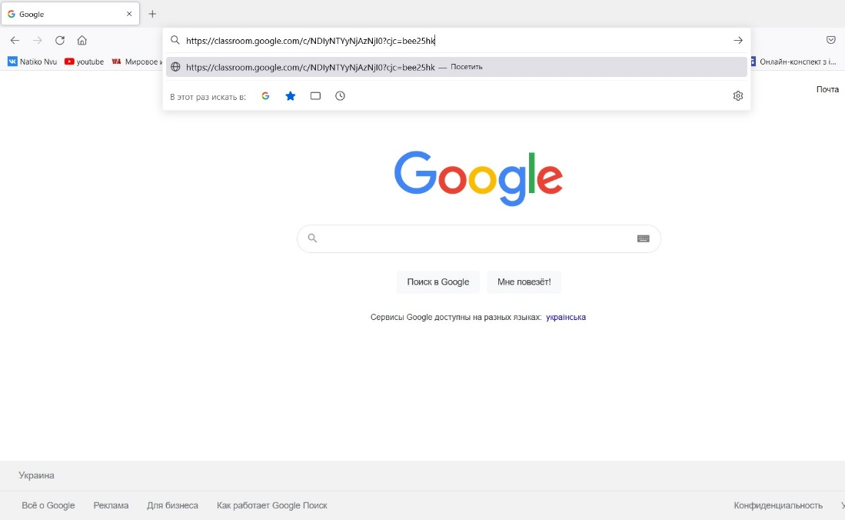

1. 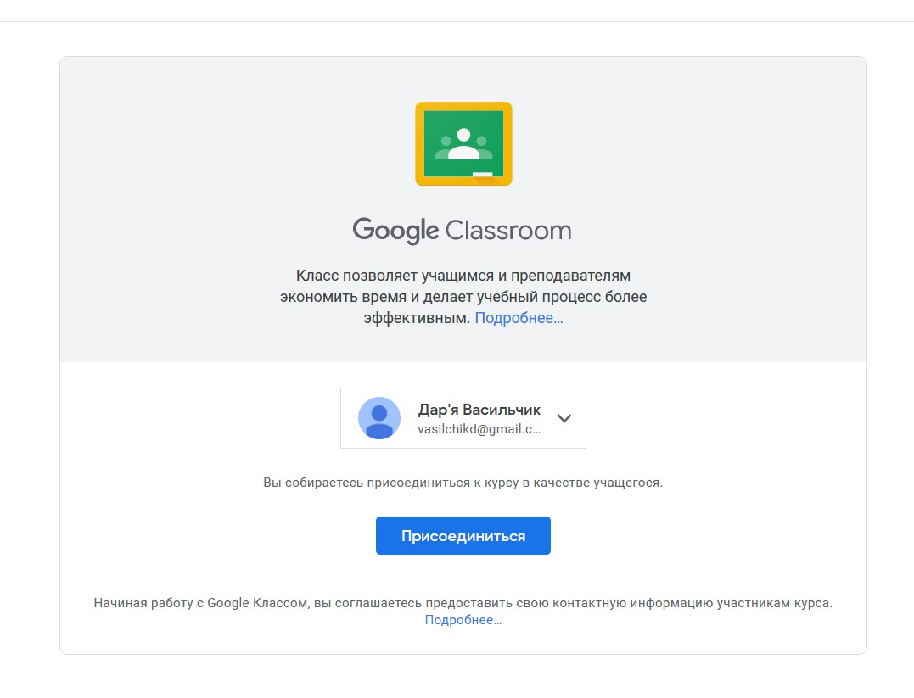Натискаєте «Приєднатися» (або «Присоединиться»)
2. Переходите у вкладку завдання та обираєте потрібне.

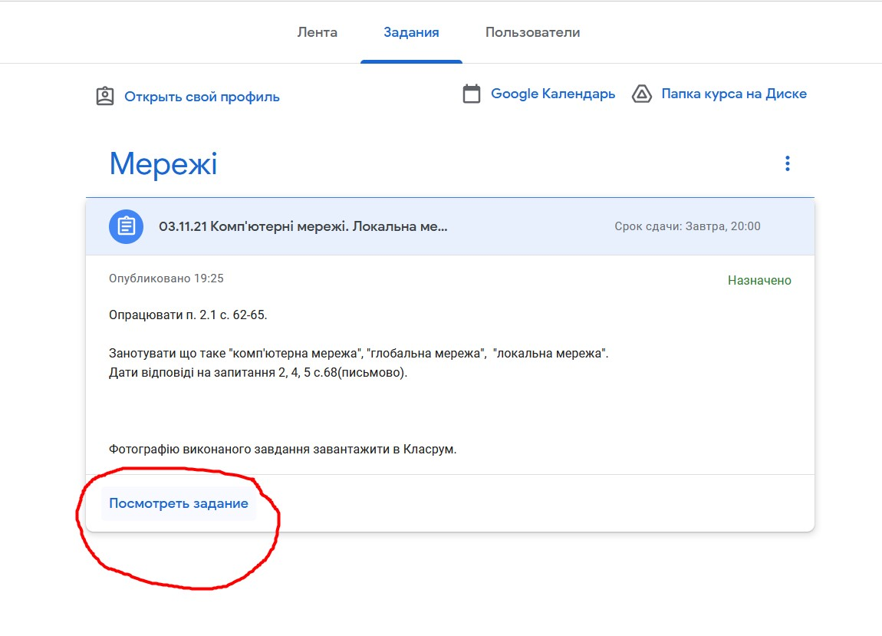

1. Виконуєте задану роботу та відсилаєте звіт у вигляді фото, відео чи файлу, якщо робота із конкретною програмою

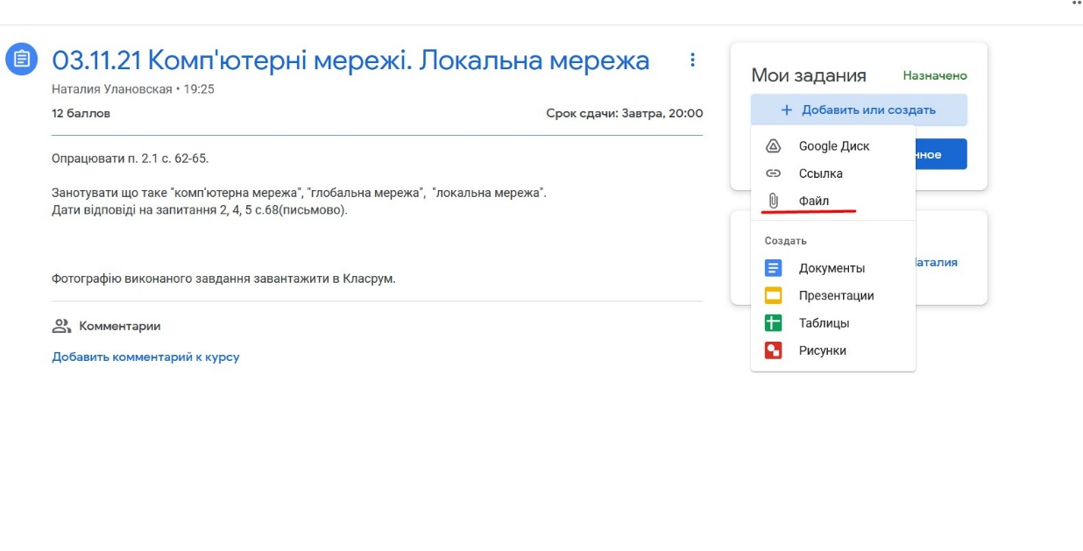

1. Повертаєте завдання вчителю та чекаєте на оцінку(коли роботу оцінять прийде сповіщення на пошту)

